寻知学术文献数据
检索平台

使 用 说 明

北京金图创联国际科技有限公司

目 录

1. 平台简介 3
2. 论文模块 4
2.1 检索 4
2.2 论文检索结果页面 4
2.3 论文详情页面 5
2.4 AI科研线索分析 6
2.4.1 以论文查论文 6
2.4.2 以论文查基金 7
2.5 检索结果可视化分析 7
3. 基金模块 9
3.1 检索 9
3.2 基金检索结果页面 9
3.3 基金详情页面 10
3.4 以基金查论文 11
3.5 以基金查基金 11
3.6 基金项目分析 12
4. 专利模块 14
4.1 检索 14
4.2 专利检索结果页面 14
4.3 专利详情页面 15
5. 科研素养模块 16
6. 平台使用前注意事项 16

平台简介
寻知学术文献数据检索平台（简称“寻知”）是一个学术文献信息检索与发现平台，以学术共享新理念为基础，汇集了各个学科的海量优质文献，以外文期刊论文、国际学术会议文献、国家自然科学基金项目、国内外专利、科研素养课程为主，并以大数据分析技术和数据挖掘技术为支撑，对文献资源进行知识关联与知识挖掘，从广度和深度上揭示文献资源的更多信息，帮助读者开展从文献调研到投稿选刊的科学研究工作，方便、快捷发现所需知识和文献情报信息。
论文数据：包括9461种SCIE期刊（99.61%）和3530种SSCI期刊（99.24%），涵盖60多个目前主流的国外期刊数据库，如ScienceDirect、SpringerLink、Taylor&Francis、Wiley等，以及其它热门学协会的期刊数据库。
基金项目数据：包括国家自然科学基金自1986年来的69万多项科研项目，以及556多万个基金成果。
专利数据：包括全球105个国家、地区和组织（中国、美国、欧洲、日本等）超过1.5亿的专利文献信息，超7600万份全文数据。
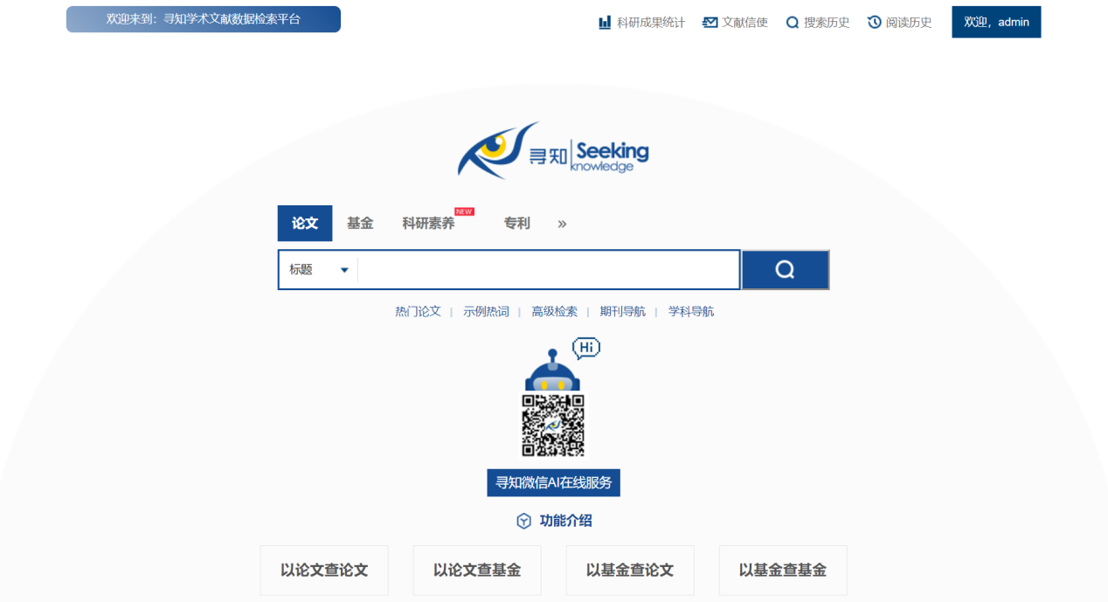

论文模块
入口：
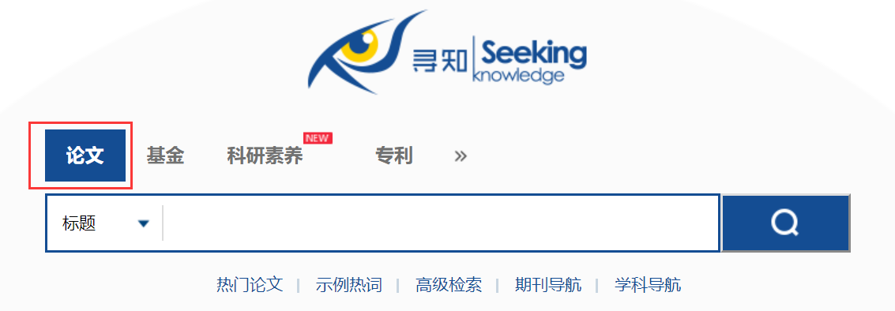
论文模块（默认模块）

2.1 检索
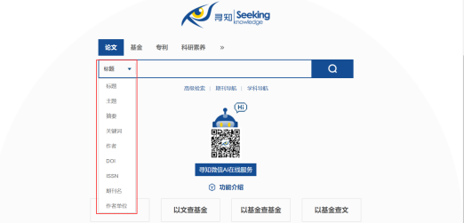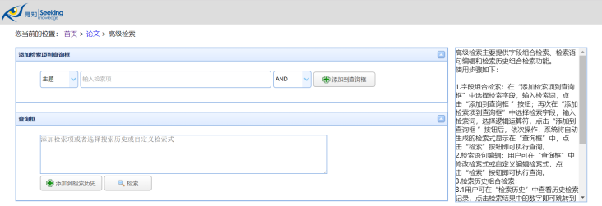
基本检索 高级检索
注：论文模块不支持中文检索。

2.2 论文检索结果页面
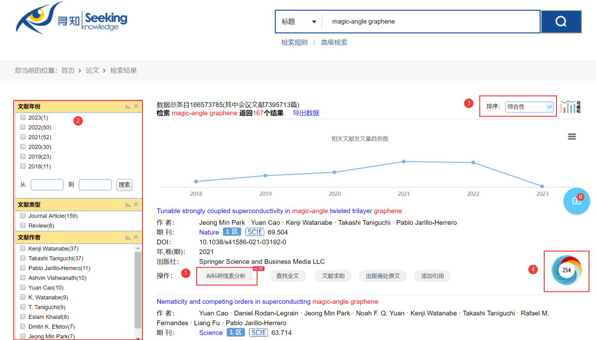
论文检索结果页面
- AI科研线索分析：通过该功能可以帮助用户从一篇具体的论文出发，找到与源文献相关的重要文献和基金项目及其研究主题的发展趋势和最新进展，帮助用户梳理出自己的基金申请方向。
- 分面导航项：用户可针对搜索结果就“文献年份”、“文献类型”、“文献作者”、“核心期刊”、“文献期刊”、“文献出版社”、“文献赞助机构”、“文献领域”等精炼检索结果（点击展开项，选中相应内容即可进行筛选），从而得到与主题更加密切相关的文献。点击聚类项名称右侧的图标可以查看可视化图表。
- 结果排序功能：用户可在检索结果页面利用结果排序功能按照“综合性”、“相关性”、“时间倒序” 和“引用从高到低”进行排序，进而优化检索结果。
- Altmetric Attention Score：Altmetric Attention Score数据来源于Altmetric.com，它通过追踪分析学术资源在线交流情况，提取单篇论文层面的计量数据，并为其生成一个动态数值，该数值可用来评估某一学术论文的社会影响力和关注度，是评价论文影响力和价值的新兴补充计量指标，弥补引文计量分析存在时滞的不足。
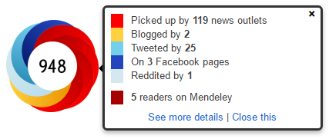
Altmetric Attention Score示例

2.3 论文详情页面
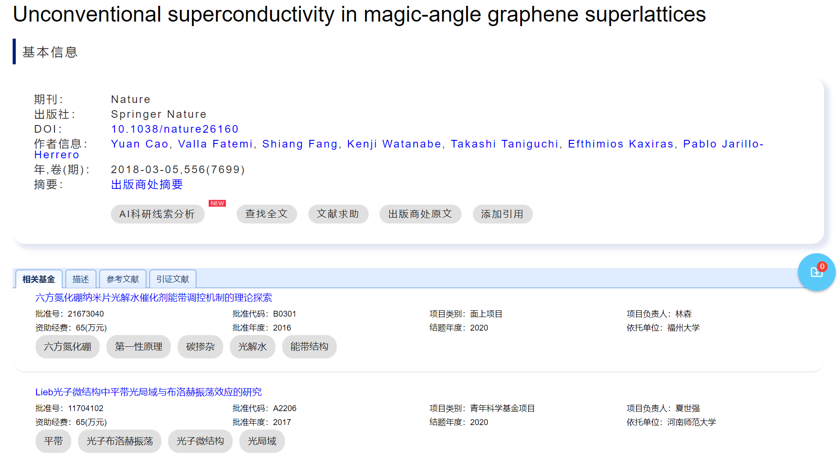
论文详情页面

2.4 AI科研线索分析
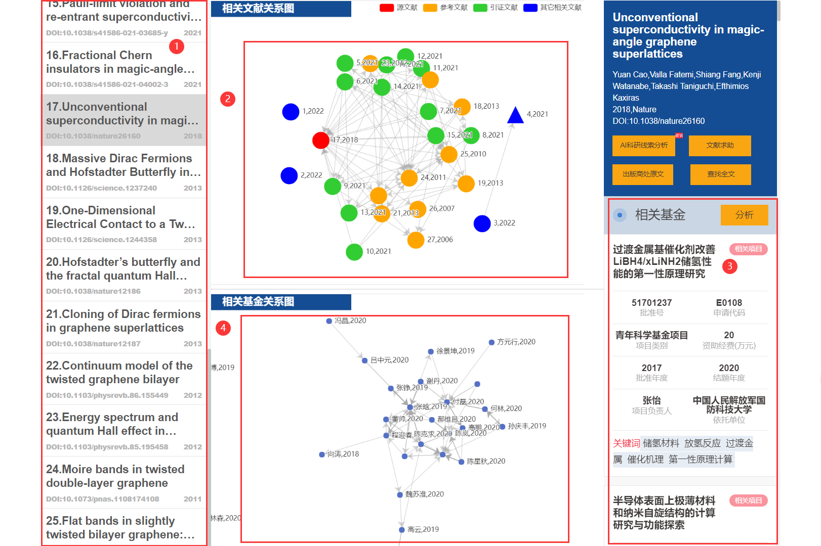
相关基金与文献

2.4.1 以论文查论文
- 相关文献列表：利用文献之间的引用关系、共现关系、耦合关系找到与源文献相关的重要文献和前沿文献。
- 相关文献关系图：可视化呈现相关文献之间的引用关系，通过文献在这个小领域范围内被引次数的高低，帮助用户快速定位该课题的重要文献，发现研究基础、研究热点、研究前沿等，为科研选题、文献综述等提供更为全面的研究背景。
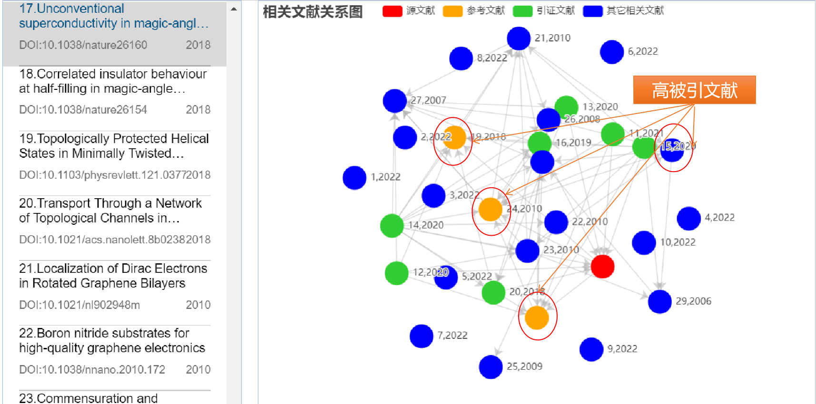相关文献及其关系图

2.4.2 以论文查基金
- 相关基金列表：利用项目与成果的隶属关系，以及文献之间的引用关系找到与源文献相关的科研项目。
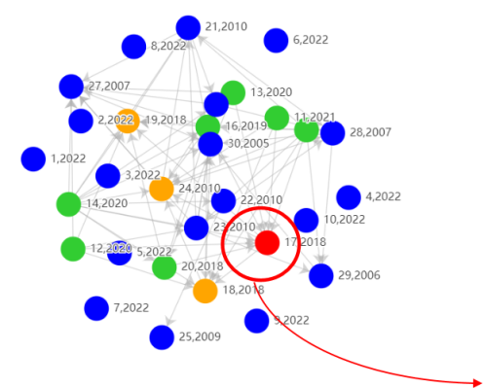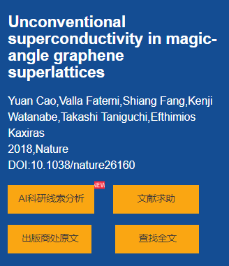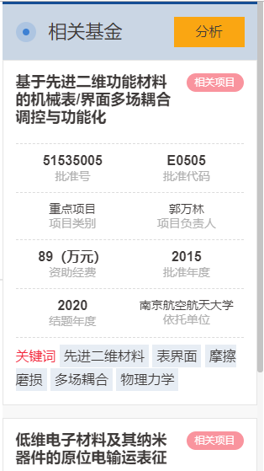
点击相关文献关系图中的节点，右侧呈现该文献的具体信息及其相关基金项目列表
- 相关基金关系图：依据项目成果之间的引用关系可视化呈现相关基金之间的引用关系，帮助用户发现该课题的重要基金项目，从科研项目的角度了解这个研究领域的基础、热点和趋势，为基金申请提供参考信息。
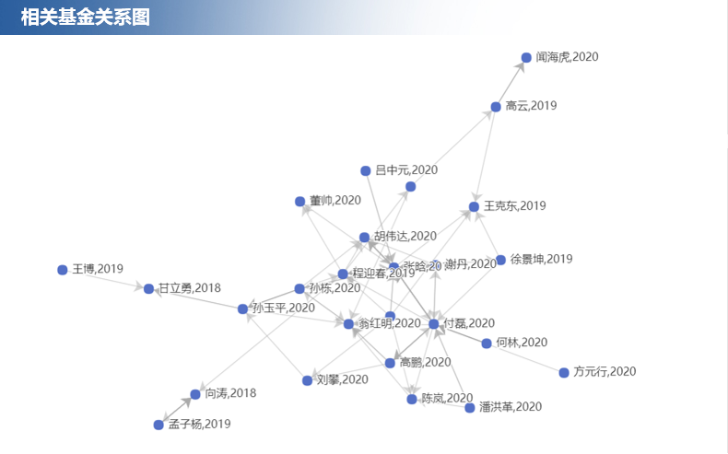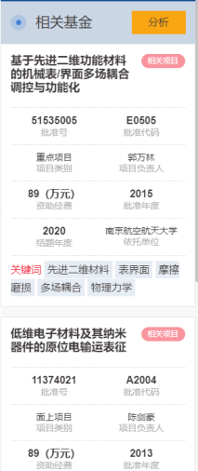
点击相关基金关系图中的节点，可在右侧定位该节点对应的基金项目

2.5 检索结果可视化分析
入口：
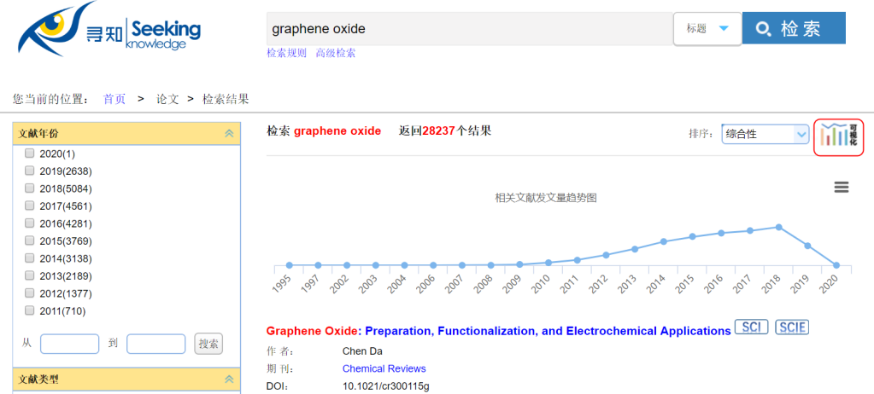
检索结果可视化分析按钮位于检索结果页面右上角（检索结果排序右侧）
包括文献年份趋势图、文献年份趋势图、关键词分布图、核心期刊分布图、中科院分区分布图、作者单位分布图、基金单位分布图、文献期刊分布图、文献领域分布图等。
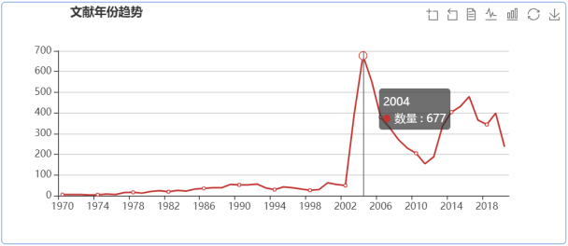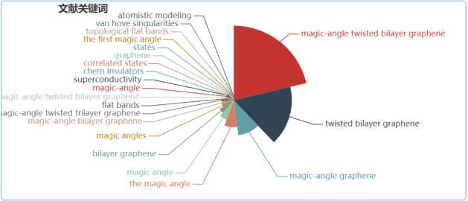
文献年份趋势图 文献关键词分布图

基金模块
入口：
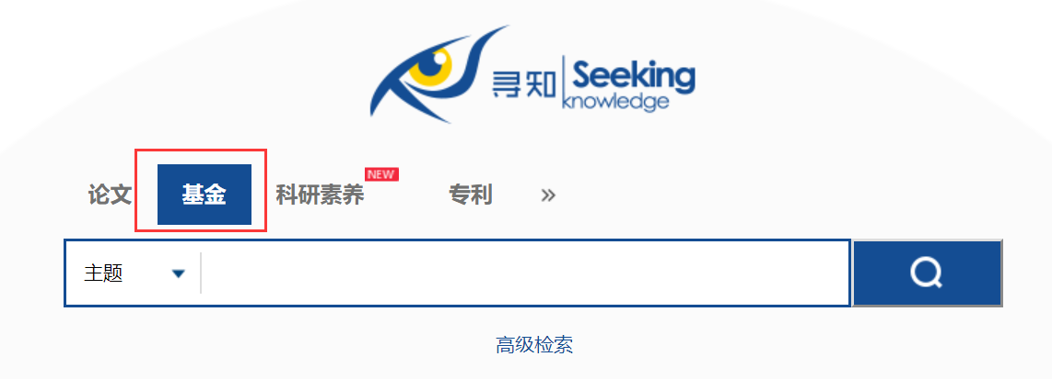

3.1 检索
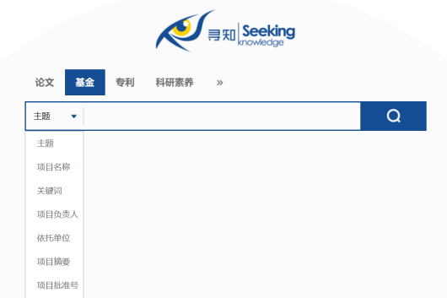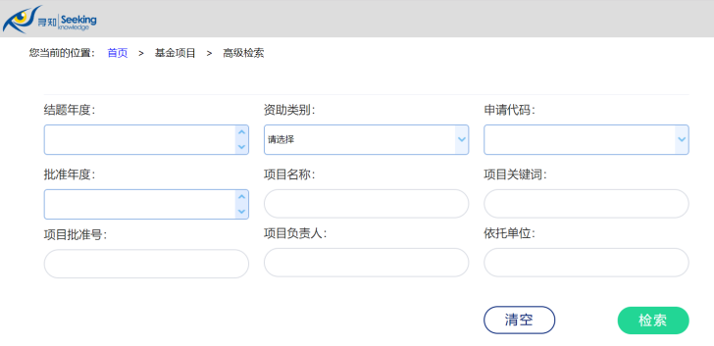
基本检索 高级检索
注：基金模块支持中英文检索。

3.2 基金检索结果页面
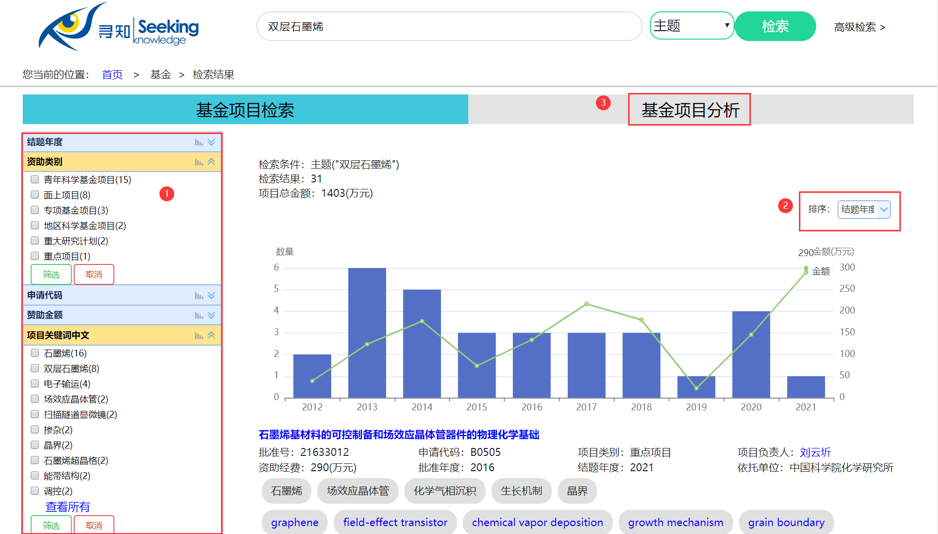
- 分面聚类项：用户可针对搜索结果就“结题年度”、“资助类别”、“申请代码”、“资助金额”、“项目关键词中文”、“项目关键词英文”、“依托单位”、“项目负责人”等精炼检索结果。点击聚类项名称右侧的图标可以查看可视化图表。
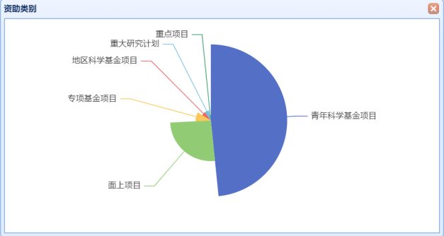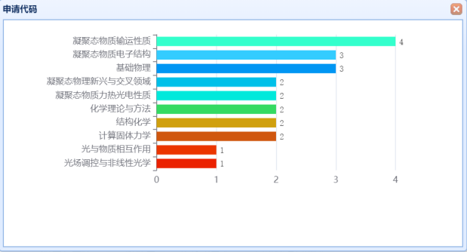
资助类别分布图 申请代码分布图
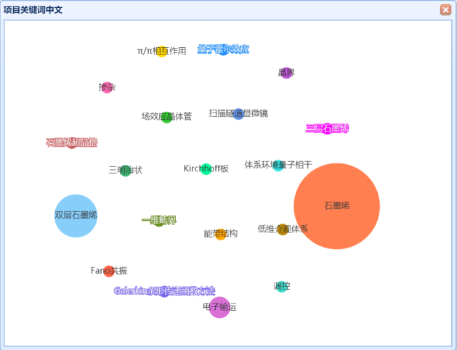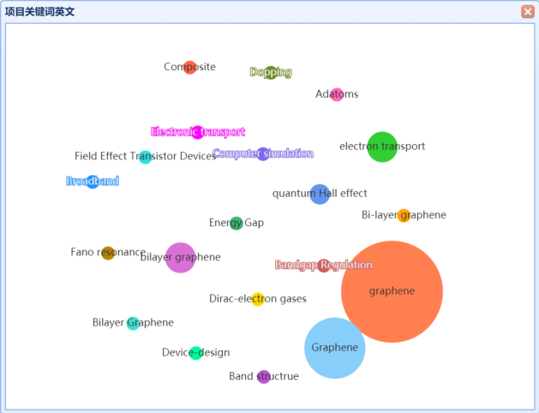
项目关键词中文气泡图 项目关键词英文气泡图
- 结果排序功能：用户可在检索结果页面利用结果排序功能按照“结题年度”、“批准年度”、“资助金额” 倒序进行排序。
- 基金项目分析：可针对检索结果进行可视化分析。

3.3 基金详情页面
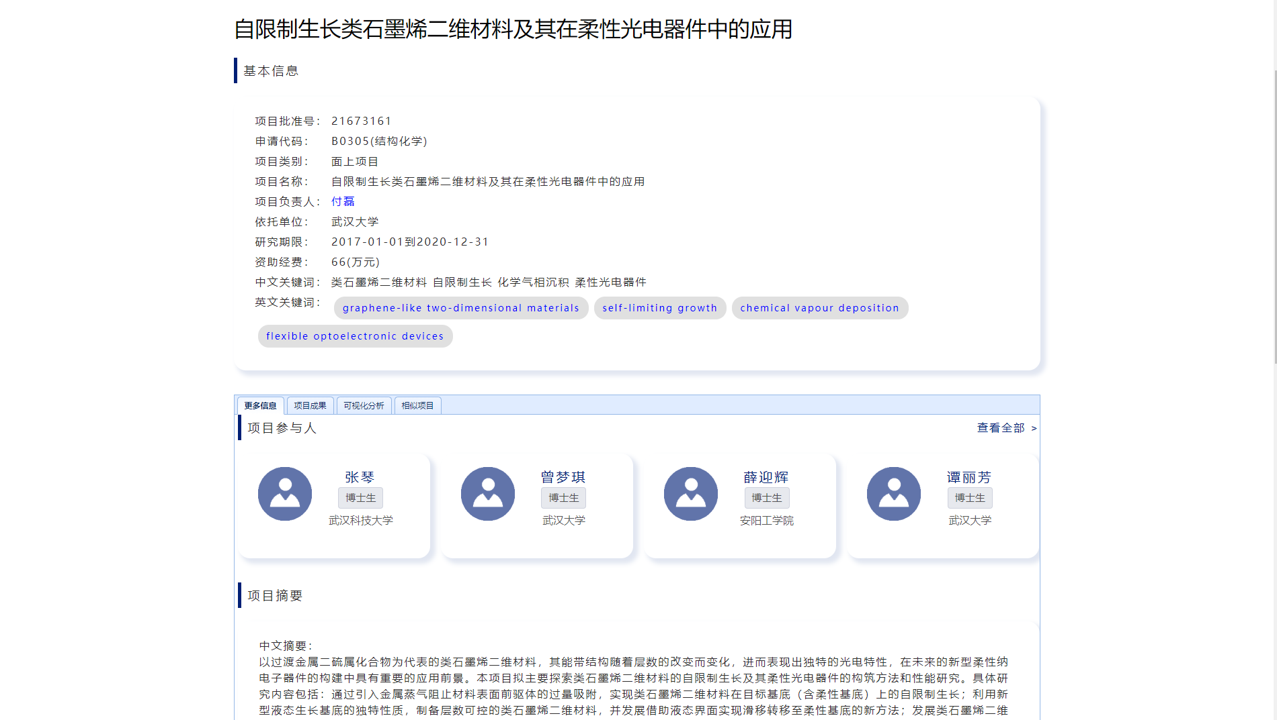
基金项目详情页
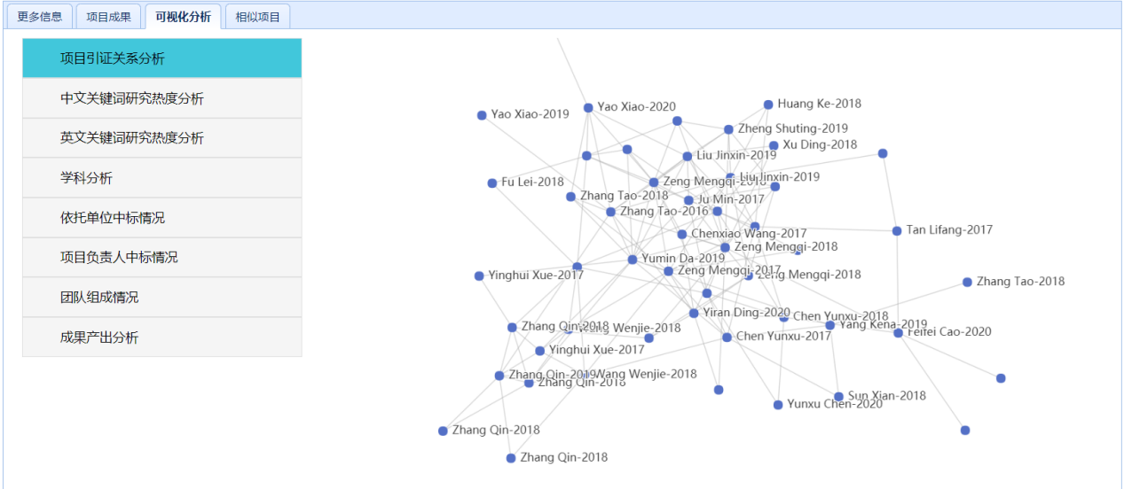
基金项目的可视化分析

3.4 以基金查论文
通过一项具体的科研基金项目，用户可通过点击负责人姓名了解该负责人的最新发文，通过点击项目关键词可查看该科研项目相关研究主题的最新进展，也可通过论文成果的“相关基金与文献”，发现更多与该文献相关的其它文献和科研项目。
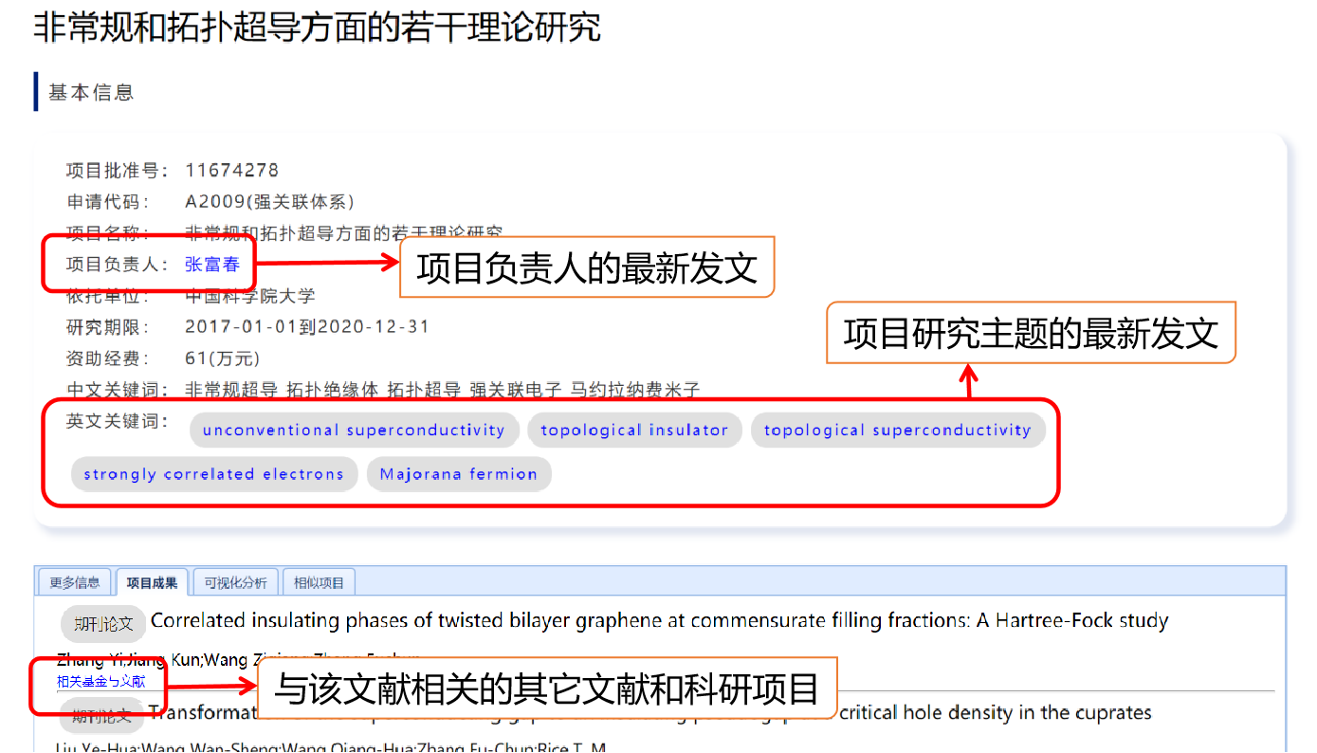
以基金查论文的三种方式

3.5 以基金查基金
针对一项具体的科研基金项目，寻知利用基金成果之间的引用关系、参考文献共现关系和引证文献耦合关系找到更多的相似项目。
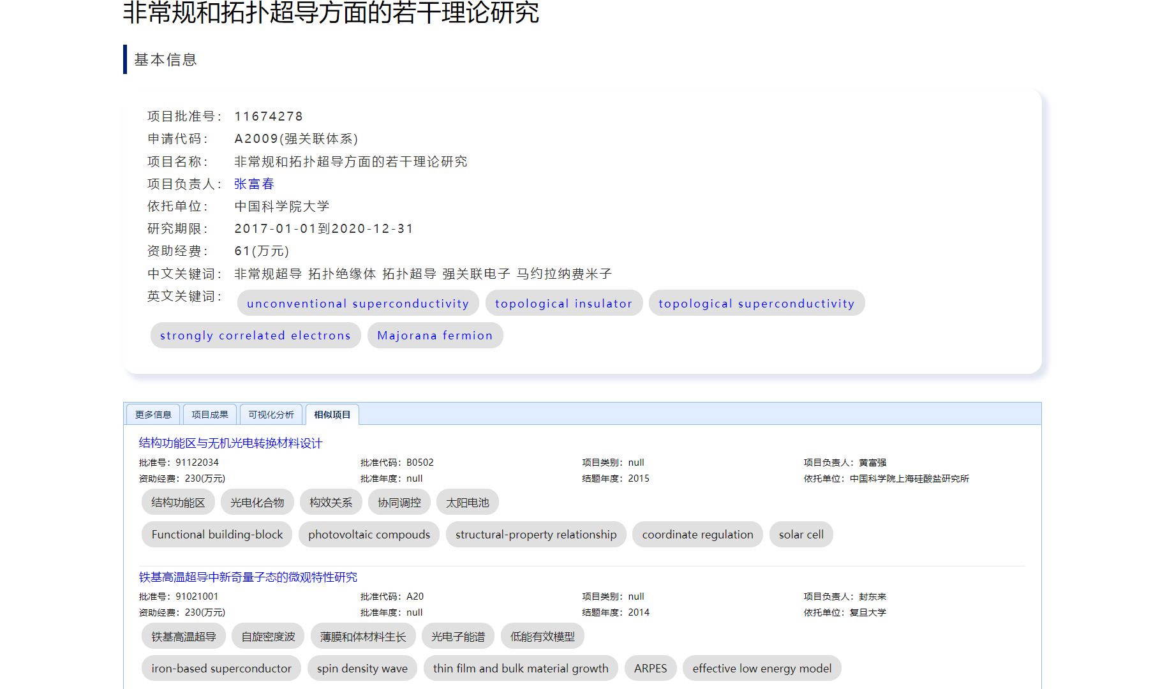
以基金查基金

3.6 基金项目分析
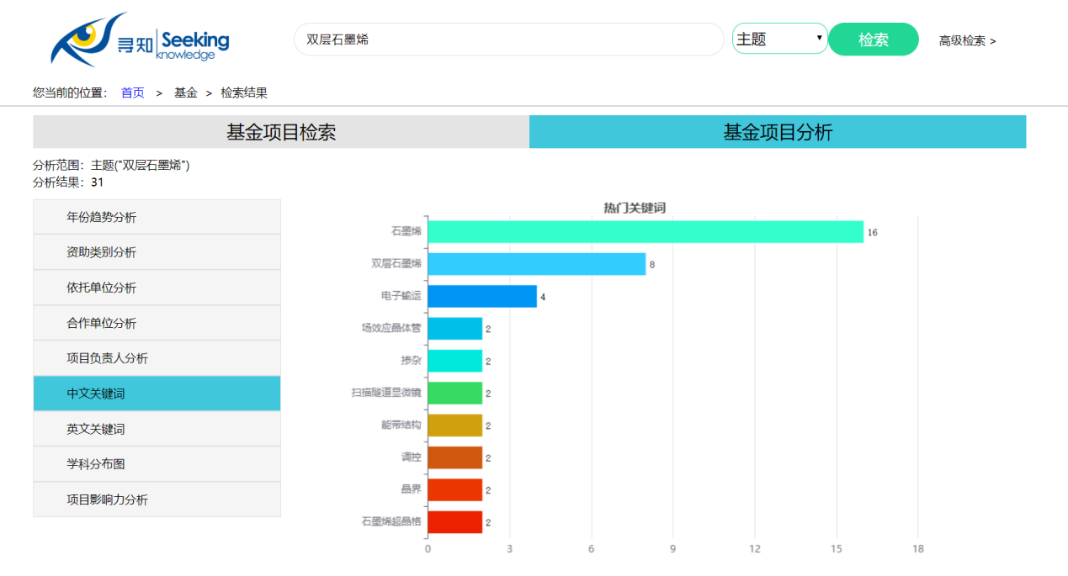
基金项目可视化分析
包括年份趋势分析、资助类别分析、依托单位分析、合作单位分析、项目负责人分析、中文关键词、英文关键词、学科分布图、项目影响力分析等。
- 依托单位分析：包括该研究主题的重点依托单位和单位合作关系图。
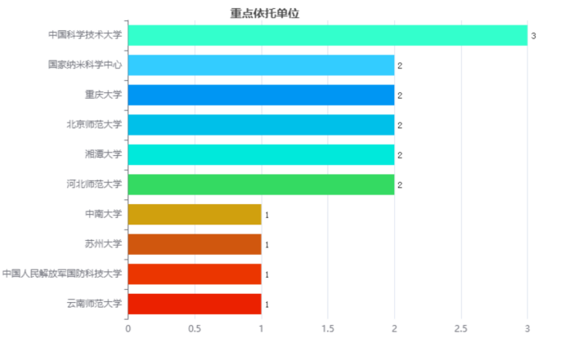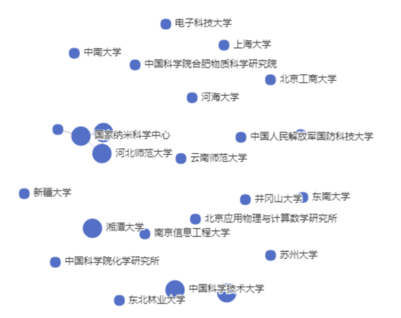
重点依托单位分布图 单位合作关系图
- 关键词图：包括热门关键词图、关键词共现图等。
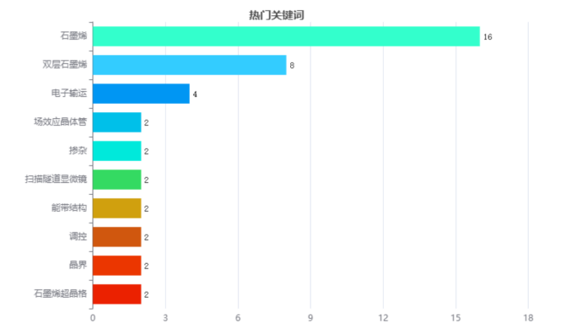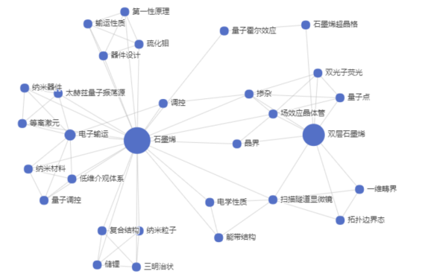
热门关键词图 关键词共现图
- 项目影响力分析：计算论文成果的被引次数总和与平均数，帮助用户快速找出研究质量相对更高的基金项目。
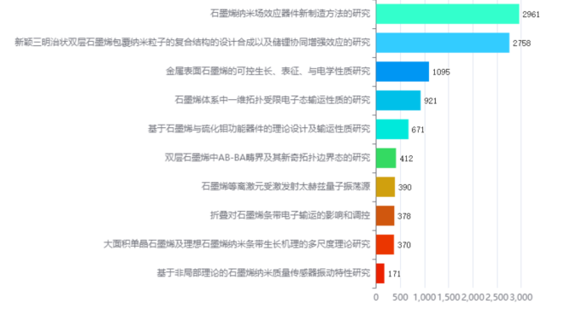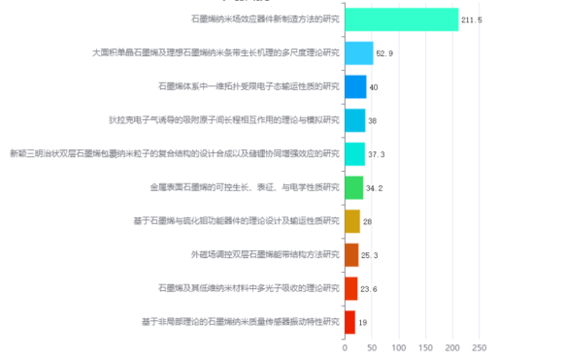
按被引数总和 按被引数平均值

4. 专利模块
入口：
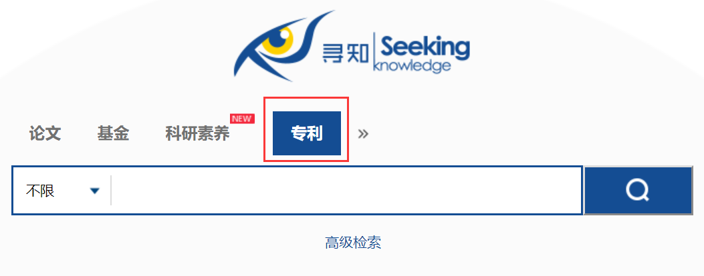

4.1 检索
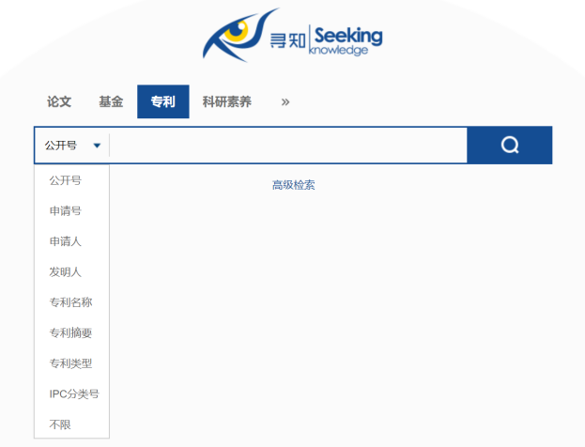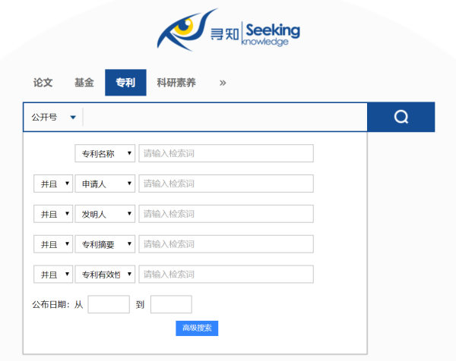
基本检索 高级检索
注：专利模块支持包括中文在内的多种语言进行检索。

4.2 专利检索结果页面
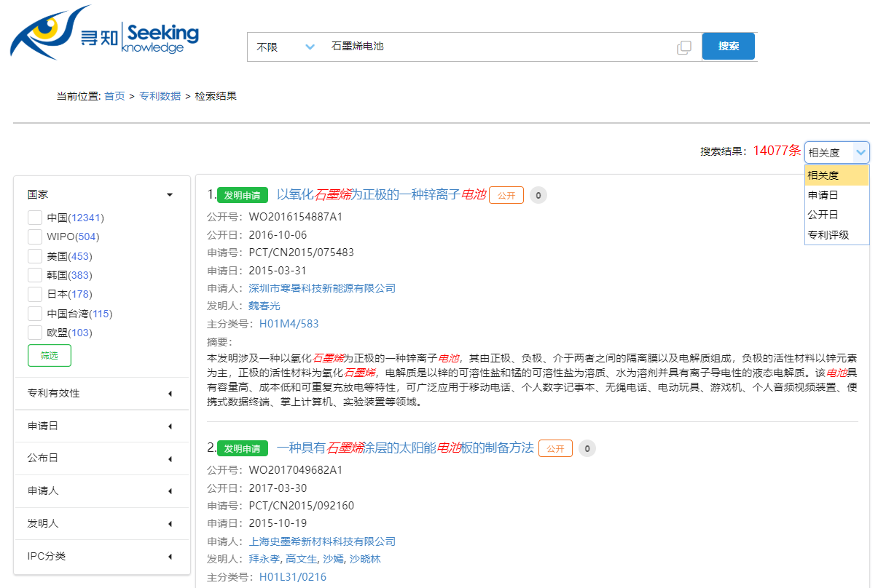
专利检索结果页面
- 分面聚类项：用户可针对搜索结果就“国家”、“专利有效性”、“申请日”、“公布日”、“申请人”、“发明人”、“IPC分类”等精炼检索结果（点击展开项，勾选相应内容，点击“筛选”按钮即可进行筛选）。
- 结果排序功能：用户可在检索结果页面利用结果排序功能按照“相关性”、“申请日倒序” 、“公开日倒序”和“专利评级”进行排序，进而优化检索结果。

4.3 专利详情页面
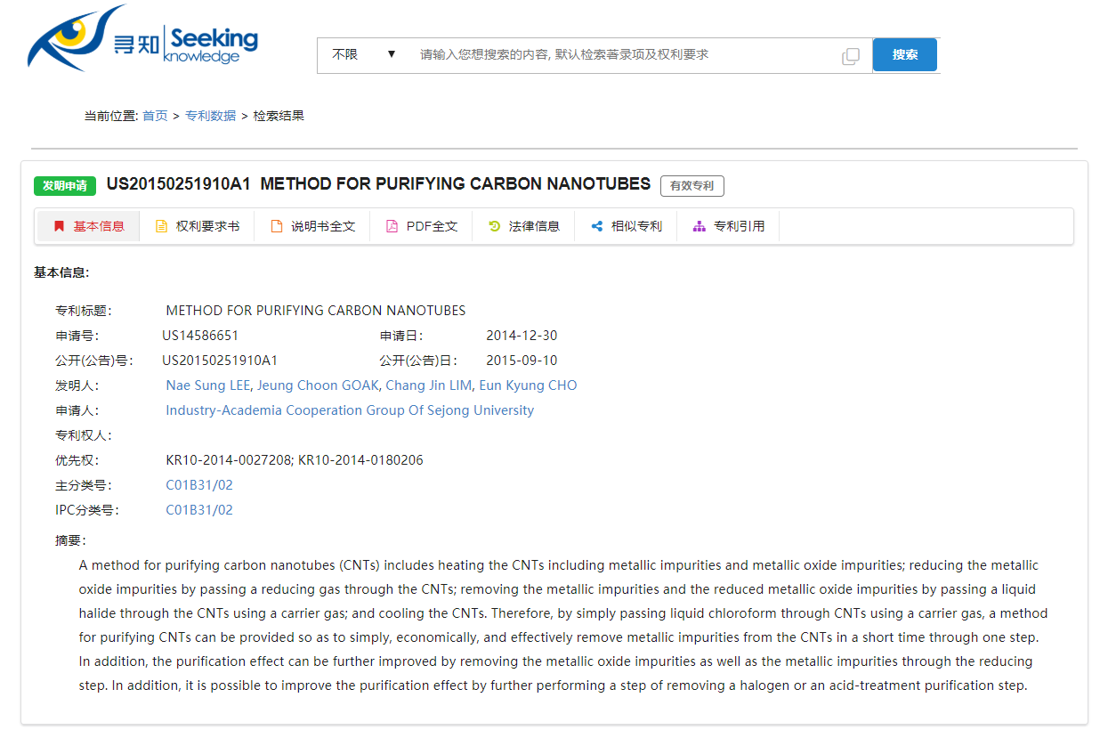
专利详情页面

5. 科研素养模块
入口：
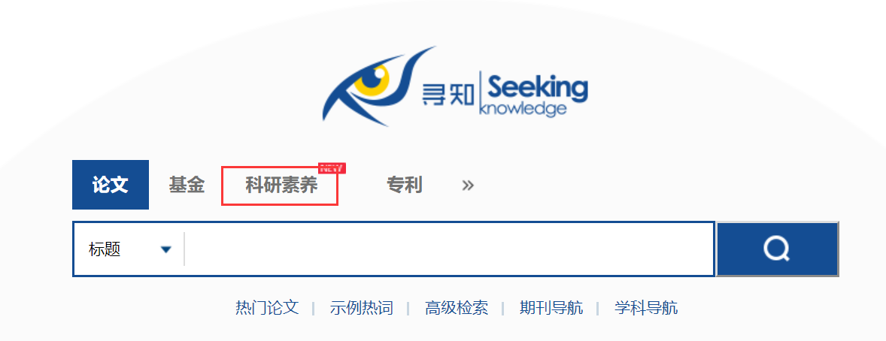
为了帮助学生进行毕业设计或学术论文写作，辅助科学研究人员持续进行课题研究，以及满足其科研基金申请等多种科研需求，寻知针对各种科研场景，提供助力科研的系列课程直播讲座、视频和课件，包括文献调研、文献汇报、科研选题、开题报告、文献综述、基金申请、论文写作、投稿选刊。同时，我们也可以根据学校需求，定制课程内容，并持续更新。
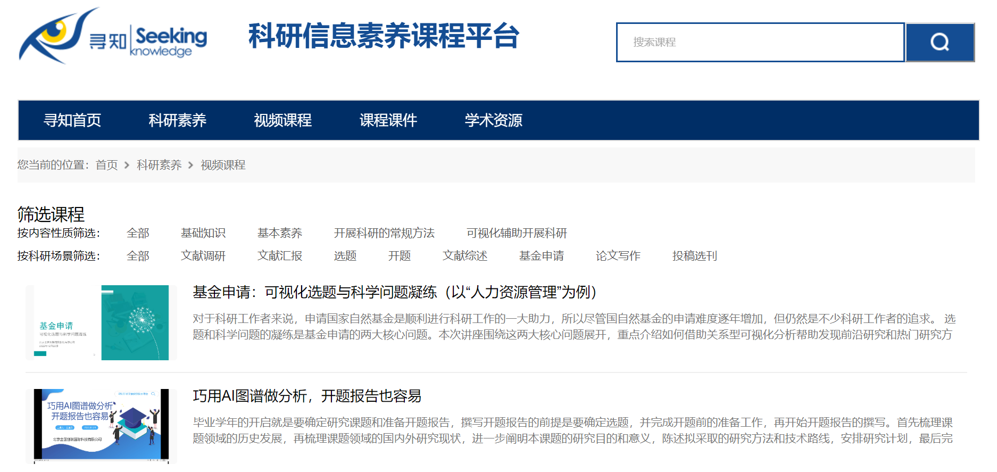
科研素养平台

6. 平台使用前注意事项
- 网址：https://xunzhi.kingbooks.com.cn
- 权限：通过校园网IP认证控制使用权限
- 使用上如有任何疑难问题，请联系贵校图书馆获得更多帮助。

